
KEMENTERIAN AGAMA
UNIVERSITAS ISLAM NEGERI MAULANA MALIK IBRAHIM MALANG
Jl. Gajayana No. 50 Malang 65144, Telp. (0341) 551354, Fax. (0341) 572533
Website : www.uin-malang.ac.id E-mail : info@uin-malang.ac.id
Nomor :Un.03/KS.01.7/2928/2017 11 Agustus 2017
Lampiran : 4 (empat) lembar
Perihal : Permintaan Informasi Harga Barang

Kepada Yth.
............................................................................................
di
‘- T e m p a t –

Dengan hormat,
Sehubungan kebutuhan sarana penunjang untuk kegiatan yang ada di unit Satuan Pemeriksa Intern (SPI), maka kami membutuhkan belanja modal peralatan dan mesin berupa Manual Mobile File, Pointer Presenter, Scanner, dan Voice Recorder. Untuk itu kami berharap agar perusahaan saudara memberikan informasi tentang harga barang sesuai dengan spesifikasi barang yang kami lampirkan dalam surat ini untuk data dukung survey pembuatan HPS (Harga Perkiraan Sendiri).
Kami harap informasi harga barang dapat kami terima paling lambat pada :
Hari /tanggal : Jumat, 18 Agustus 2017
Pukul : 14.00 WIB
Tempat : Unit Layanan Pengadaan Gedung Rektorat Lantai II
Universitas Islam Negeri Maulana Malik Ibrahim Malang
Jl. Gajayana 50 Malang (0341) 570886

Adapun informasi harga tersebut bisa dikirim ke kantor ULP, di fax di no (0341) 570886, via e-mail ke : ulp@uin-malang.ac.id atau ulp_uinmalang@kemenag.go.id.
Demikian atas perhatian dan kerjasamanya yang baik, kami sampaikan terima kasih.

Pejabat Pembuat Komitmen,

Dr. H. Sugeng Listyo Prabowo,M.Pd
NIP196905262000031003

Lampiran | Surat Permintaan Informasi Harga Barang
Nomor | : | Un.03/KS.01.7/2928/2017
Tanggal | : | 11 Agustus 2017

Pekerjaan : Pengadaan Belanja Sarana Prasarana Pengawasan
Lokasi : SatuanPemeriksa Intern (SPI)
Tahun Anggaran : 2017

No | Nama Barang/ Spesifikasi | Volume |  |  |  |  | Harga Satuan (Rp) | Jumlah (Rp)
1 | Mobile File | 2 | unit
  Merk | Datasrip
  Type | Compacto Mekanik (B) : Type S4 (S411-M B
   | Tipe S4 Mek –Complete set
  Spesifikasi: | - 1 unit DM. 220 x 100 x 80 cm, mekanik (DM1011-M B)  - 1 unit SM, 220 x 100 x 40 cm, mekanik (SM1011-M B)  - 1 unit SS, 220 x 100 x 40 cm, mekanik (SS1011-M B) Panjang 160 cm, gangway 80cm  - Total Panjang dengan kondisi lemari terbuka 240cm  - Lebar 100 cm Tinggi 220 cm Jml Lemari 4 buah  - Kompartemen 20 minimal ruangan 2,5 meter x 2 meter
2 | Pointer | 4 | unit
  Ukuran: | 11,5 x 3,7 x 2,7 cm
  Spesifikasi: | Bahan plastik  Warna hitam  Rentang Efektif Approx. 20m  Baterai 2 x AAA batterier  Teknologi nirkabel 2,4 GHz  USB port  Daya keluaran <0.5mW  Persyaratan Sistem: Windows XP, Windows Vista, atau Windows 7
3 | Voice Recorder | 4 |  |  | unit
  Ukuran: | 128 x 64 kisi
  Spesifikasi: | Memori 2 GB  Dengan layar LCD  speaker built-in  Fungsi musik  Bahasa yang berbeda  Rekaman indikasi  Fungsi control suara (VOR) yang tersedia  7RQ mode: PPA, ROCK, POP, CLASSOL, lembut, JAZZ dan DBB  Catudaya: 2 x baterai AAA  Kekuatan baterai rendah indikasi  Suhu kerja: 0~40 °C  Warna: Hitam
4 | Scanner | 1 |  | unit
  Merk: HP
  Tipe | Flatbed, ADF
  Teknologi | Charge Coupled Device (CCD)
  Resolusi | Up to 600 dpi
  Kecepatan | Up to 50 ppm/100 ipm (B&W, Color, Grayscale)
  Bit Depth | 24-bit/256
  Ukuran Dokumen | Letter, legal, A4, A5, custom, long paper up to 864 mm (34 in)
  Antarmuka / Interface | USB 2.0
  Sistem Operasi | Microsoft® Windows® 7, Windows® 7 x64, Windows Vista®, Windows Vista® x64, Windows® XP Home, Windows® XP Professional x64
  Daya / Power | External universal power adapter
  Konsumsi Daya | 3.0 watts sleep, 15.5 watts Standby
  Dimensi Produk | 20.28 x 16.77 x 8.31 in (515 x 426 x 211 mm) (Wx D x H)
  Berat Produk | 10.61 kg
Jumlah
PPN 10%
Total
Terbilang :

Gambar produk:
Manual Mobile File
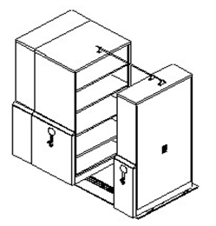 | 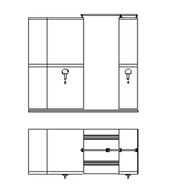

Pointer Presenter
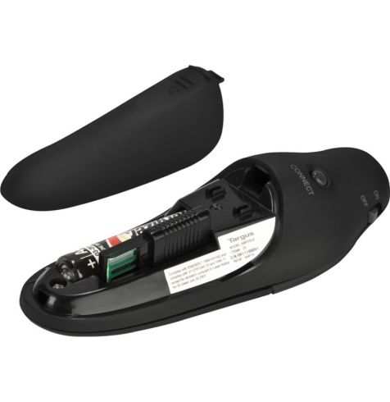
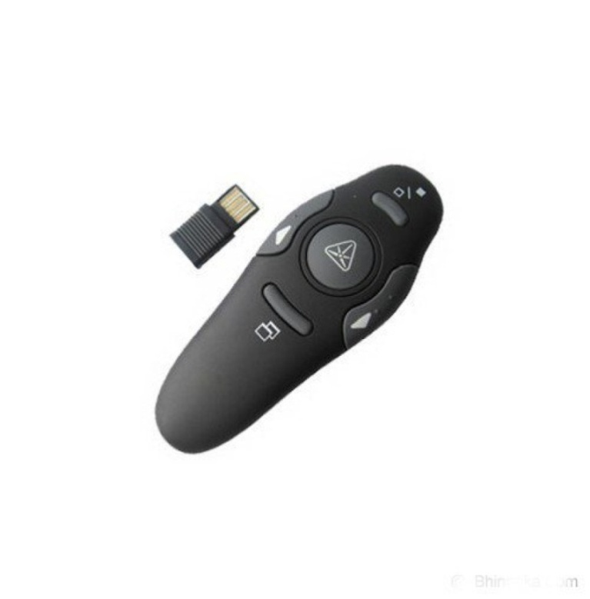

Voice Recorder
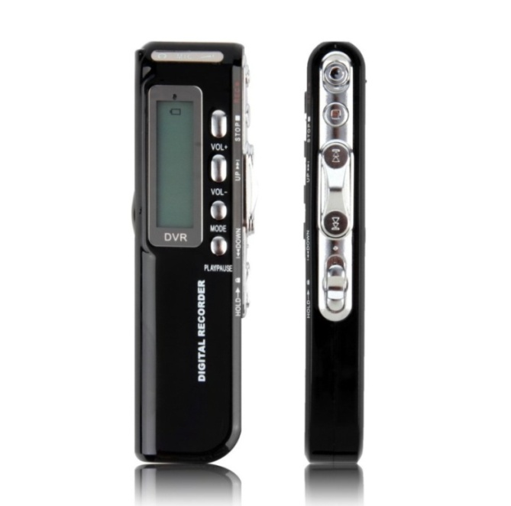
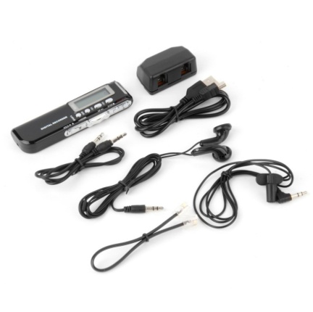

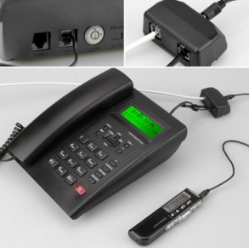

Scanner
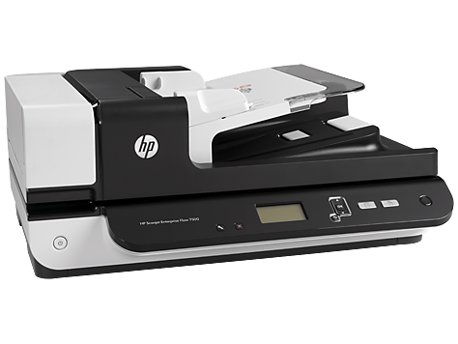
NB :
* Mohon dicantumkan spesifikasi lengkap dan merek barang
** Harga satuan barang yang ditawarkan agar tidak melebihi pagu anggaran, maka kami rinci pagu maksimal sebagaimana berikut:
- Pointer @ Rp. 355.000,-
- Voice Recoder @ Rp. 1.000.000,-
- Scanner @Rp.20.000.000,-
- Mobile File @Rp.44.000.000,-
*** Harga sudah termasuk pajak

PejabatPembuatKomitmen,

Dr. H. Sugeng Listyo Prabowo,M.Pd
NIP196905262000031003

